N.P. DURMITOR
872-2023

PIVSKO JEZERO – MOST NA TARI – CRNO JEZERO – SAVIN KUK – PLANTAŽE 13.JUL

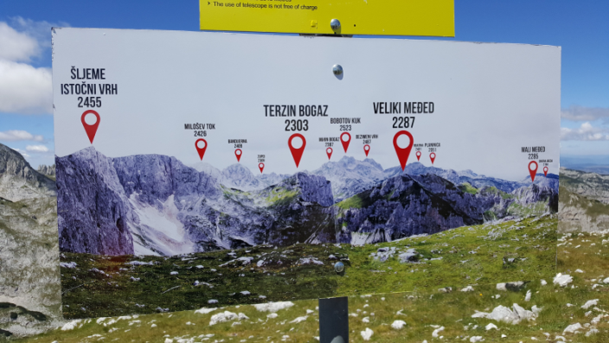 | 22.06.  četvrtak | Sastanak sa grupom u Sukoišanskoj ulici u Split u 6,30 sati. Vožnja prema Dubrovniku i dalje prema Trebinju, Nikšiću,....vožnje uz Pivsko jezero do mosta na gr. prijelazu Ščepan polje podno kojeg se spajaju rijeke Piva i Tara. Nastavak vožnje te uskom zavojitom cestom obroncima masiva Durmitor dolazak do Žabljaka (1.450 m.n.m.). Žabljak je najviše stalno naseljeno mjesto u Crnoj Gori, a okružuje ga 48 vrhova viših od 2.000 metara. Smještaj u hotel. Večera. Noćenje.
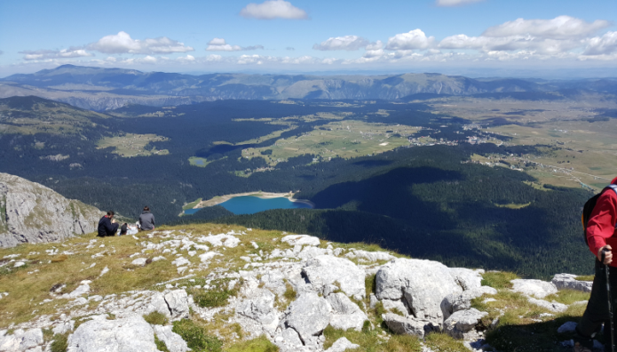 | 23.06.  petak | Doručak. Polazak do Jezerske visoravni na kojoj se nalaze neka od 16 stalnih ledenjačkih jezera. Šetnja uz zanimljivo Vražije jezero i Riblje jezero, odlazak do stečaka – Grčkog groblja. Povratak do autobusa te odlazak do mosta nad rijekom Tarom, koji se nalazi povrh 150 metara dubokog kanjona. Poslijepodnevni povratak na Žabljak. Večera. Noćenje.

24.06.  subota | Doručak. Dan za odmor i laganu šetnju: odlazak žičarom do pod vrh Savinog kuka koji se nalazi na 2.313 m.n.m.. Kratki uspon do samog vrha od kud se pruža pogled na cijeli durmitorski masiv sa najvišim vrhom Bobotov kuk 2.523 m.n.m.. Povratak u podnožje te polusatna šetnja do Crnog jezera. Dio poslijepodneva slobodno vrijeme. Večera. Noćenje.
25.06.  nedjelja | Doručak. Polazak sa Žabljaka prema Podgorici do mjesta Tuzi. Po dolasku razgled najvećeg vinograda u Europi i degustacija probranih sorti vina uz mogućnost kupnje vina. Polazak za Hrvatsku i dolazak na početnu stanicu u kasnije večernje sate.

CIJENA ARANŽMANA:

UPLATA KOD PRIJAVE: 30,00 €/226,03 kn  MOGUĆNOST OBROČNE OTPLATE  nadoplata za 1/1 sobu: 57,00 €/429,47 kn | 28 – 31 putnika 250,00 €/1.883,62 kn  24 – 27 putnika 265,00 €/1.996,64 kn  20 – 23 putnika 280,00 €/2.109,67 kn

Program uključuje: prijevoz autobusom turističke klase na navedenim relacijama, smještaj u hotelu na Žabljaku (3*** dvokrevetne sobe, TWC, TV, …), na bazi 3 polupansiona (buffet doručak i večera), ulaznice za NP Durmitor, žičaru na Savinom kuku i degustaciju u podrumima 13 Jul , putno zdrav. osig. GENERALI, boravišna pristojba i hotelsko osiguranje, jamčevina za turistički paket aranžman, osig. od poslj. nesretnog slučaja, zakonom propisan PDV, te organizaciju i vodstvo putovanja.
Preporuka: uplata police osiguranja od rizika otkaza putovanja 8,50 €/64,04 kn (isključivo kod prve uplate).

ZA PRIJELAZ HRV. – BiH. - CG. GRANICE DOVOLJNA JE OSOBNA ISKAZNICA

PUTOKAZI SPLIT, Mažuranićevo šetalište 14, tel: 455-038, R.V. 9,00 – 13,00 sati,
mob: 098/448-178, www.putokazi-split.com; e-mail: putokazi@yahoo.co.uk
ID COD: HR-AB-21060271971

